**87770521199**

**690808401683**

**КАЛЫБЕКОВА Эльмира Бектургановна,**

**"Балдырған" бөбекжай балабақшасының тәрбиешісі.**

**Ұлытау облысы, Сәтбаев қаласы**

**АСЫҚ АЛТЫН ҚАЗЫНАМ**

**Мақсаты:** Балаларды қазақтың ұлттық салт-дәсүріне деген сүйіспеншілігін арттыру. Асық ойнау арқылы балаларды мергендікке, ептілікке үйрету.Балаларды ұлттық ойынға қызықтыра отырып ұлтжандылыққа тәрбиелеу.

**Міндеті:** Асықтың бала өміріндегі маңызы орасаң зор.Асық ойындары ойнау кезінде баланың түрлі танымдық қасиеттері дамып,денсаулықтары нығаяды.Ұлтымыздың негізсіз ұмытылып бара жатқан ойыны туралы түсінік беріп қызығушылықтарын ояту.

**Әдістер:**Сұхбат,әңгіме,түсіндіру,ойын ойнату,жұмбақ жасыру.

**Құрал жабдықтар:** Асықтар,шертпе ойыны,жіпке асықты тізбектеу,ұяшыққа түсіне қарай асықты жинау ...,кілемшелер,таяқшалар.

**Шаттық шеңбер**

-Сәлеметсіздер ме,кішкентай Қазақстандықтар!

Неге сендерді Қазақстандықтар деп тұрғанымды білесіңдер ме?

Өйткені Қазақстанда тұратындардың бәрін Қазақстандықтар деп атайды.

**Тәрбиеші:** Балалар сендер Қазақстан туралы ән білесіңдер ме?

**Балалар:** Ия

**Балалардың орындауында Менің Қазақстаным әні.**

**Тәрбиеші:** Балалар мен сендерге жұмбақ жасырамын,ал сендер дұрыс жауабын табыңдар.

Бүк түсті

Шік түсті

Тәйке тұрады

Шеше алады ал кім бұны?

**Балалар:** Асық

**Тәрбиеші:** Ия дұрыс айтасыңдар,жұмбақтың жауабы асық.

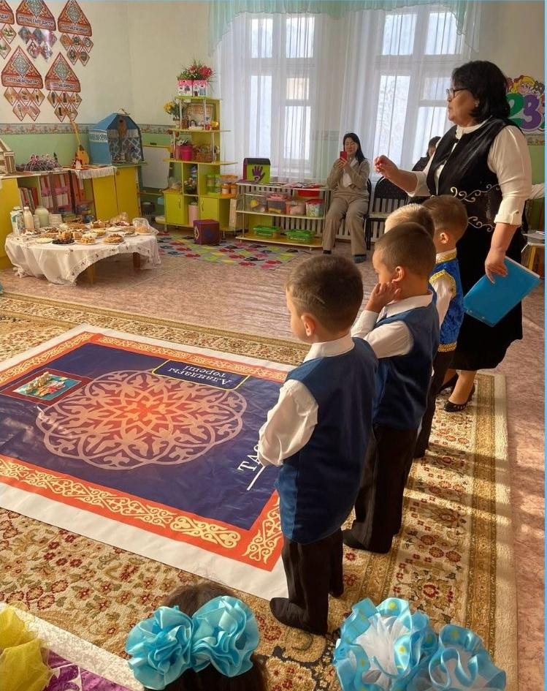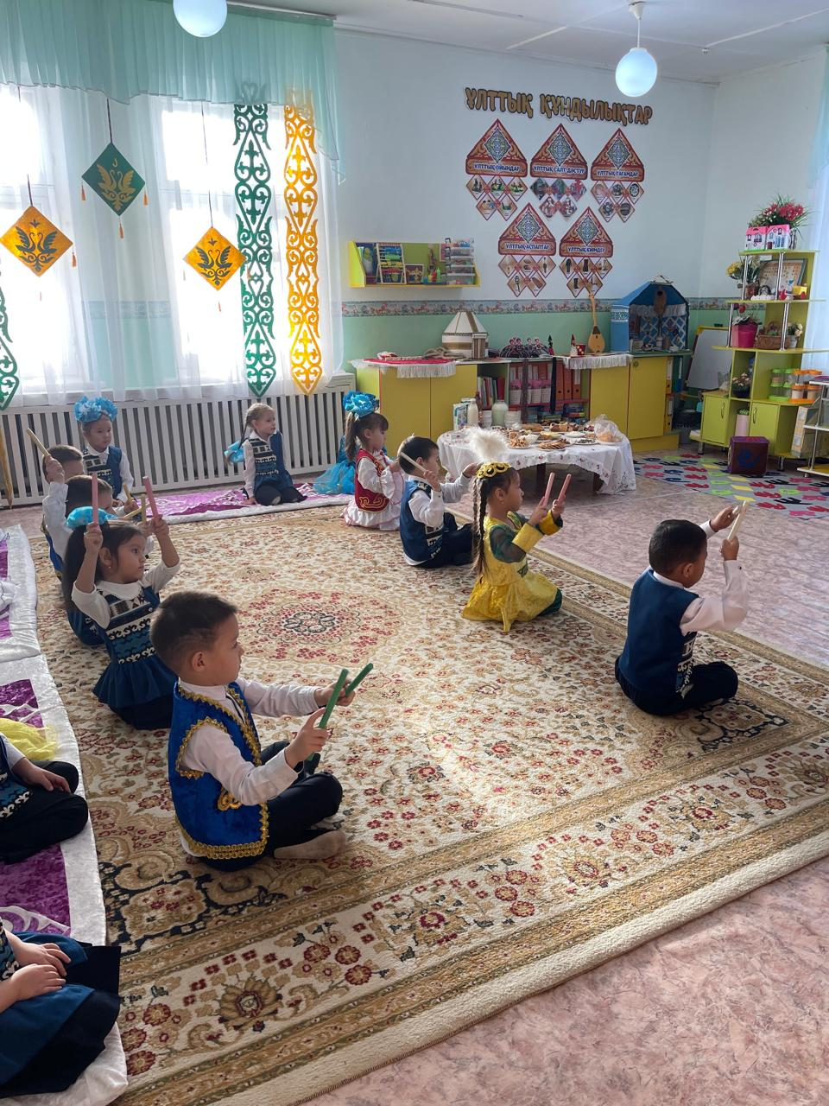

**Әңгімелесейік:**-Бұл асық төрттүлік малдың асықты жілігінде орналасқан. Ертеде қазақ халқы бала кезінен бастап асық алып ойнаған екен. Тіпті сәби дүниеге келмей жатып жас бала болса бесігінің басына ер жүрек, батыл болсын деп бөрінің асығын, еліктің асығын іліп қойған екен.

**Тыңдайық ойланайық:** Сонымен балалар асық бізге қайдан алынады?

**Балалар:** Төрт түліктен

**Тәрбиеші:** Ия дұрыс

Төрт түлік малды кім атап береді?

**Нурали:** Түйе, жылқы, қой, сиыр.

**Тәрбиеші:** Осы төрт түлік туралы тақпақ айтайық.

**Гаухар:** Ботақаным маймағым

Қара көзің мөлдіреп,

Желк,желк етіп желесің

Енеңе еріп келесің.

**Аслан:** Қымыз берген жылқымын

Көк шалғанда аунаймын

Мінгізіп ап балаларды

Желдей ұшып заулаймын.

**Айбибі:** Мен момақан қоймын

Еш бір жанға тимеймін

Жүн беремін киімге

Өзім бірақ кимеймін.

**Аружан:** Мен мүйізді сиырмын

Бұзауымды іздеймін

Сүт пен қаймақ беремін

Балаларды сүзбеймін.

**Ойнайық:** Ендеше балалар осы асықтан жасалған түрлі ойын орнына баратын боламыз,ол үшін асықты иіру арқылы қай ойын орнына баратынымызды анықтап алайық. Бүк,шік,алшы,тәйке.

Асығымыз Текеметтің суреті шықты біздің топтың қыздары текемет басу ойынын көрсетеді.

**Тәрбиеші:** Балалар текеметте не бейнеленген?

**Балалар:** Ою

**Тәрбиеші:** Біздің қазақтың ою өрнегі туралы тақпақ айтайық.

**Эмилия:** Ою өрнек әлемі

Бүгінгі кіндей сақталған

Күнде көріп жүреміз

Ұрпақтарға жалғасқан.

**Тәрбиеші:** Ал екінші асығымызда қандай сурет бейнеленген екен?

**Балалар:** Қамшы

**Айбатыр:** Күнәсі ауыр болса

Жүгінбей ақ қолқаға

Талай дауды шешіпті

Қамшы тастап ортаға.

**Тәрбиеші:** Келіңдер топтың ержүрек ұлдары қамшыны алу ойынын ойнайық.

**Тәрбиеші:**Үшінші асығымызды ашайық.

**Балалар:**Түрлі түсті асықтар.

**Нурали:** Асық атып доп қуған,

Қалды менен ойындар

Нағыз батыр боп туған

Ер атанбақ ойым бар.

**Тәрбиеші:** Балалар мен сендеді ойын ойнауға шақырамын.

Шертпек, Тасқала, Шыр ойындары.

**Тәрбиеші:** Төртінші асықта не шықты балалар?

**Балалар:** Оқтау

**Тәрбиеші:** Олай болса оқтау тартыс ойынын ойнайық.

**Тәрбиеші:** Жарайсыңдар балалар енді соңғы асығымызды қарайық не шығады?

Балалар, Домбыра.

**Тәрбиеші:** Балалар домбыра бұл біздің ұлттық аспабымыз.Домбыраның көмегімен күйшілер әртүрлі күй шерткен.Олай болса біздің балалар Келіншек күйіне ырғақты жаттығу орындайды.

**Сергіту сәті:** Қара жорға әуеніне сергіту сәтін жасайық.Асықтың көмегімен музыка терапиясымен сергіп алайық.

**Тәрбиеші:** Ал енді балалар шығармашылық жұмысына кезек те келді.

Асыл асықтарды түрлі –түсті бояуларға бояймыз.

**Қортындылайық:** Ата,бабамыздан қалған қазақтың салт-дәстүрімізді сақтауға уәде етеміз. Қазақстан мемлекетімізді құрметтеуге сенім білдіреміз.

Жүректен жүрекке

Кәнекей, қол ұстасып жүректен жүрекке шеңберіне тұрайық та, әрқайсымыз

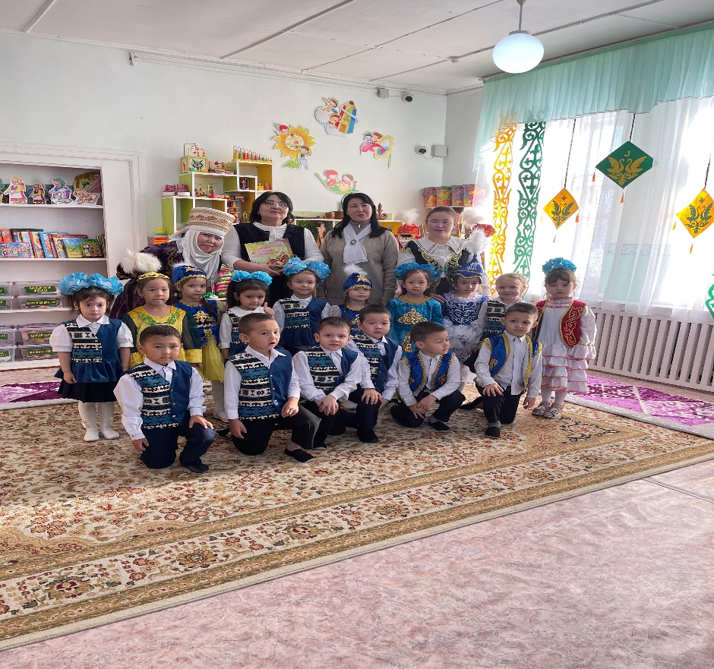

Отанымыз туралы өз ойымызды айтайық.

**Балалар:** Отанды әркім анасындай,

Қастерлейді бағалап

Ойткені Отан баласындай

Бізді өсірер аялап.

**Тәрбиеші:** Рахмет, балалар сау болыңдар!